Gemeente Boxtel  
Gemeenteraad en College B&W

T.a.v. [Griffie@Boxtel.nl](mailto:Griffie@Boxtel.nl)

Geachte gemeenteraad én college van B&W van Boxtel,

Op 8 juni gaat u besluiten of het Wilhelminapark op de kaart blijft staan als potentieel windpark. Gemeente Simt-Michielsgestel heeft nadrukkelijk aangegeven géén windturbines in het Wilhelminapark te willen plaatsen, omdat het de natuur en het landschap onomkeerbaar aantast. Hierbij laat ik u weten ernstig bewaar te hebben tegen het voornemen om windmolens te plaatsen in het gebied van de Esschestroom, Wilhelminapark en Dommeldal. De mooie groene aanblik van Boxtel, Esch en Sint-Michielsgestel is me dierbaar. Ik sluit me aan bij de oproep van de natuurorganisaties: geen windturbines in de buurt van natuur en beekdalen zoals het Groene Woud!

**Alsjeblieft bescherm onze natuur en het buitengebied waarin we zo graag sporten en recreëren. Een windpark past niet in dit mooie Brabantse landschap!**

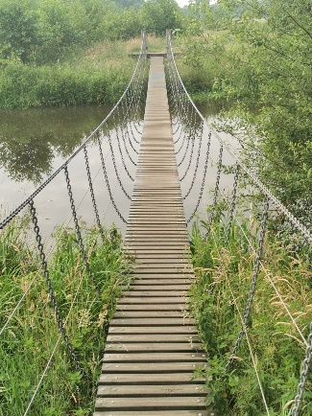  
  
**Ik verzoek de gemeenteraad van Boxtel dringend om de voorgenomen locatieaanwijzing van het Wilhelminapark uit de RES 1.0 plannen van gemeente Boxtel te halen en tégen het mogelijk maken van een windpark te stemmen.** **Tegelijkertijd vraag ik u om vóór de versterking van natuurwaarde, wandel- en fietspaden te stemmen.** We willen in een groene gezonde omgeving wonen. We rekenen op uw steun om onze natuur en omgeving te beschermen!  
  
Met vriendelijke groet,

Naam: ……………………………………………………

Handtekening: ……………………………………………………

Datum: ……………………………………………………

*Optioneel*E-mail: ……………………………………………………  
  
Adres: ……………………………………………………